闻题鸟关于我们需求分析

Version 2.0

**一盆小铜钱** 小组

张世钱 2011013227 张舒彤 2011013243

黄怀毅 2011013264 陈鹏飞 2011013277

肖超玮 2011013279

修改历史

|  |  |  |  |
| --- | --- | --- | --- |
| 日期 | 版本号 | 说明 | 主要作者 |
| 2013.11.23 | 1.0 | 初次完成故事过程模拟 | 黄怀毅 肖超玮 陈鹏飞 |
| 2013.12.10 | 2.0 | 修改完善故事过程模拟 | 张舒彤 张世钱 |

目录

修改历史 1

关于我们简介 2

用户故事： 2

流程分析： 2

关于我们流程详解 3

1. 产品信息： 3

1.1步骤1： 3

2. 反馈意见： 3

2.1 步骤1： 3

2.2 步骤2： 3

3. 查看活动： 4

3.1 步骤1： 4

4. 下载App： 4

4.1 步骤1： 4

5. 使用帮助： 4

5.1 步骤1： 4

# 关于我们简介

## 用户故事：

作为一个学生，我想要了解闻题鸟的产品信息，活动信息，团队信息，帮助信息并反馈意见等等。

## 流程分析：

在用户点击了“关于我们”的按钮想要了解信息时，整个流程就开始了。

该故事主要是用户用于了解闻题鸟的基本信息，以及用户对问题鸟的反馈意见。

同时该用户故事核心是用户和运营商的沟通，所以我们增加商家的活动推送，用于推送闻题鸟的学习币升值等活动。

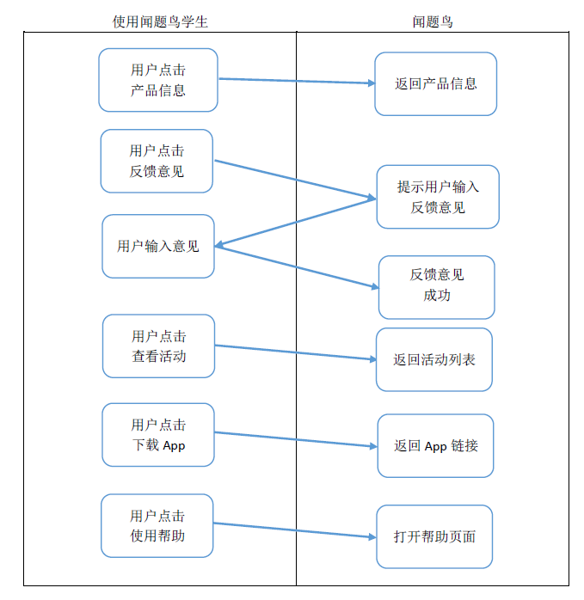

闻题鸟关于我们流程图

# 关于我们流程详解

## 产品信息：

作为商家，向用户提供自己的产品信息有利于用户对产品产生更好的理解，产品信息大概包括产品特性、客服电话、官网等信息。

### 1.1步骤1：

点击“关于我们”点击“产品信息”。

## 2. 反馈意见：

良好的公司应有的态度则是与用户更好的交流，而用户对于产品的建议是作为商家做宝贵的财富，所以我们设置反馈意见功能，用户可以通过文字反馈意见。

### 2.1 步骤1：

点击“反馈意见”。

### 2.2 步骤2：

输入意见发送。

## 3. 查看活动：

用户早期不愿意花费金钱购买金币进行问答，而运营商方面则更希望的是提升用户量，所以运营商方面定期发布一些活动。

### 3.1 步骤1：

点击“查看活动”。

## 4. 下载App：

我们为用户提供App的下载地址，作为闻题鸟平台的推广。

### 4.1 步骤1：

点击“下载App”。

## 5. 使用帮助：

用户早期不愿意花费金钱购买金币进行问答，而运营商方面则更希望的是提升用户量，所以运营商方面定期发布一些活动。

### 5.1 步骤1：

点击“使用帮助”。